1. 观察output feature map的形成过程-滑动窗口

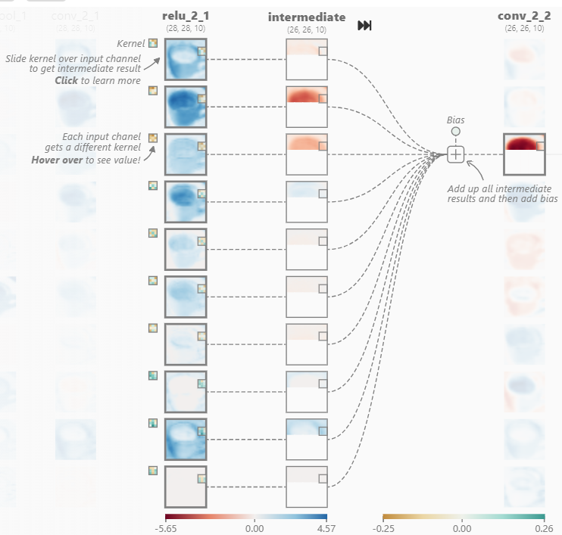

卷积层是CNN 的基础，因为它们包含学习的内核（权重），可以提取区分不同图像的特征，上面的每个链接代表一个独特的内核，用于卷积运算以产生当前卷积神经元的输出或激活图。卷积神经元使用唯一的内核和前一层相应神经元的输出执行元素点积。 这将产生与唯一内核一样多的中间结果。 卷积神经元是所有中间结果与学习偏差相加的结果。

1. ReLu和MaxPooling

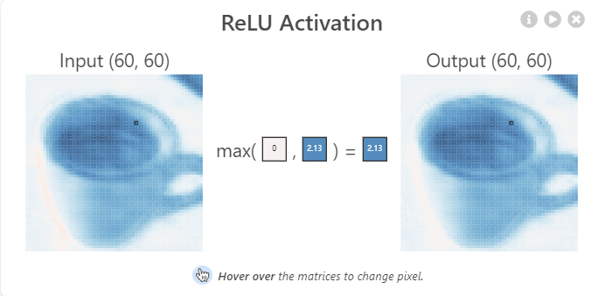

ReLU 将急需的非线性应用到模型中。 非线性对于产生非线性决策边界是必要的，因此输出不能写成输入的线性组合。 如果不存在非线性激活函数，深度 CNN 架构将退化为单个等效卷积层，其性能几乎不会那么好。 ReLU 激活函数专门用作非线性激活函数，与 Sigmoid 等其他非线性函数相反，因为根据经验观察，使用 ReLU 的 CNN 训练速度比其对应函数更快。

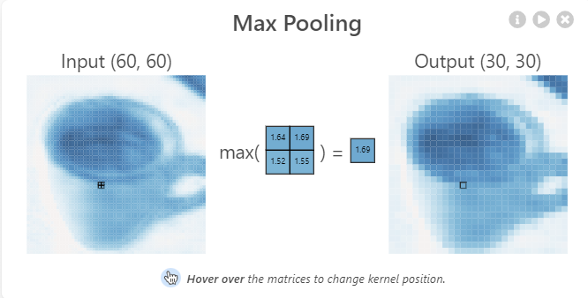

最大池化操作需要在架构设计期间选择内核大小和步长。 一旦选择，该操作就会以指定的步幅在输入上滑动内核，同时仅从输入中选择每个内核切片的最大值以产生输出值。 这个过程可以通过点击上面网络中的池化神经元来查看。池化层使用 2x2 内核和步长 2。使用这些规范的操作会导致丢弃部分激活。不仅可以让计算效率更高，还能避免了过度拟合

1. 超参数

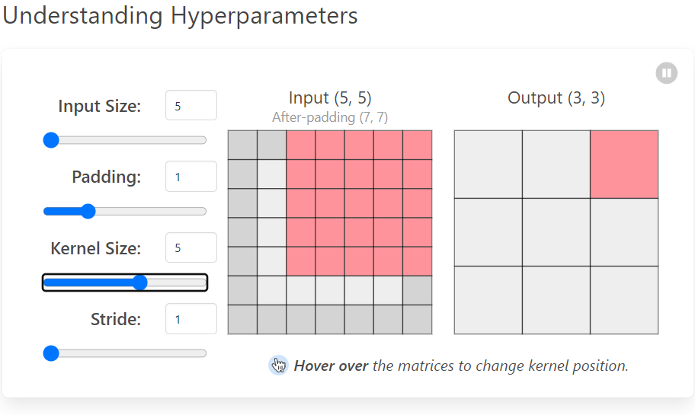

填充可以保留激活图边界处的数据，从而获得更好的性能，并且可以帮助保留输入的空间大小，从而允许架构设计人员构建更深、性能更高的网络。

较小的内核尺寸能够从输入中提取包含高度局部特征的大量信息。较小的内核尺寸也会导致层尺寸的减小较小，从而允许更深的架构。相反，较大的内核提取的信息较少，这会导致层维度更快地减少，通常会导致性能较差。大内核更适合提取更大的特征。

步幅指示内核一次应移动多少像素。步幅对 CNN 的影响与内核大小类似。 随着步幅减小，由于提取了更多数据，因此可以学习更多特征，这也导致输出层更大。 相反，随着步幅的增加，这会导致特征提取更加有限和输出层尺寸更小。

四、softmax

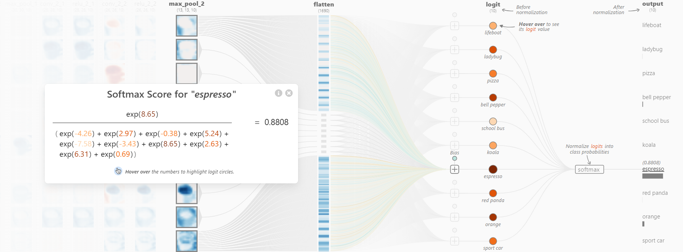

softmax 运算有一个关键目的：确保 CNN 输出总和为 1。因此，softmax 运算对于将模型输出缩放为概率非常有用。 单击最后一层可显示网络中的 softmax 操作。 请注意展平后的 logits 不会在 0 到 1 之间缩放。 为了直观地指示每个 logit（未缩放标量值）的影响，使用浅橙色 → 深橙色色标进行编码。 经过softmax函数后，现在每个类都对应了一个适当的概率。